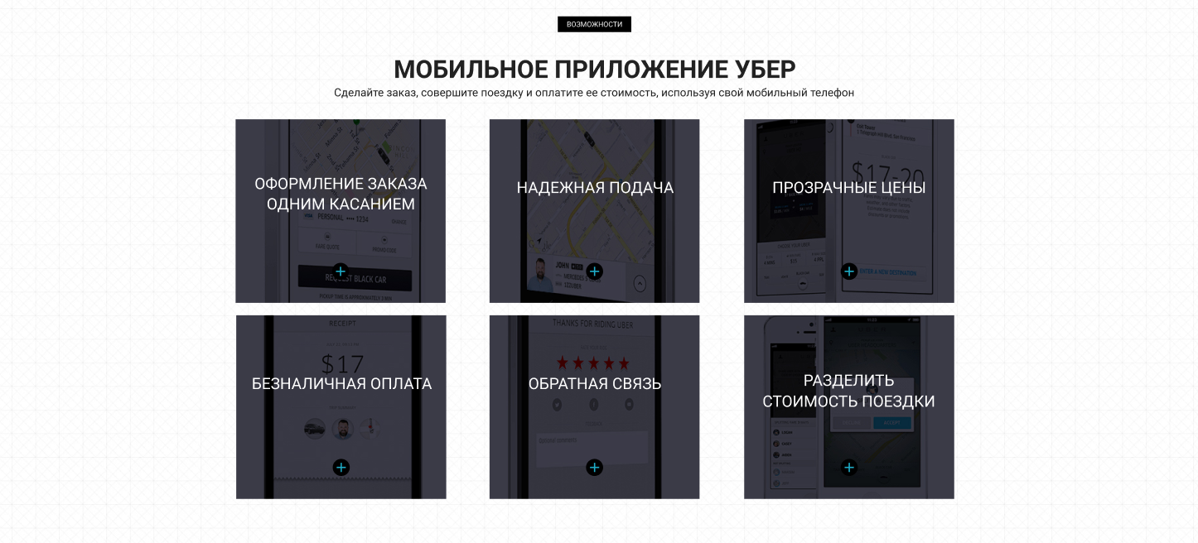

Верстаем эту часть. Стили используем в формате SASS. Практика.

Видим, что каждый элемент занимает 4 колонки и выравнены по центру:

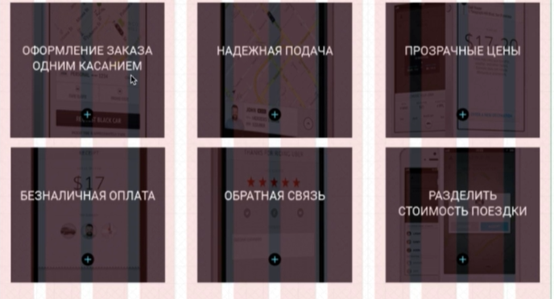

У каждой колонки внутри есть разные задние фоны.